ESCOLA CEME RECANTO DA CRIANÇA
PROFESSORAS: TATIANA AP SANTOS E ROSA SILVANA
TURMA PRÉ II MATUTINO E VESPERTINO
ATIVIDADES REMOTAS/ NÃO PRESENCIAIS: 27/07/2020 A 31/07/2020

CONTEÚDO DIÁRIO:
LINGUAGEM ORAL E ESCRITA;

SEGUNDA-FEIRA 27/07/2020

ESTRATÉGIAS:
- PÁG.04: RECORTAR DE REVISTAS OU USAR AS LETRAS DO MATERIAL DE APOIO COLAR AS LETRAS DO SEU NOME E SOBRENOME.
- PESQUISAR OU DESENHAR UMA FIGURA DO SEU ANIMAL PREFERIDO.
- PÁG.06: DESCUBRA SOBRE O QUE ESSA UNIDADE VOCÊ VIA ESTUDADR E REALIZE A ATIVIDADE APÓS O RESPONSÁVEL LER O TEXTO DA PÁGINA.

TERÇA-FEIRA 28/07/2020

ESTRATÉGIAS:
- REALIZAR AS ATIVIDADES PROPOSTAS NAS PÁGINA.07
- NO VERSO DA PÁGINA, DESENHE UM ANIMAL IMAGINÁRIO DESCRITO NA ESTROFE CRIADA E DE UM NOME PARA ELE.

QUARTA-FEIRA. 29/07/2020

ESTRATÉGIAS:
- REALIZAR AS ATIVIDADES PROPOSTA NAS PÁGINAS. 08 E 09 DA LDI (A DANÇA DO DINOSSAURO)
- VOCÊ PODE ENCONTRAR NO YOUTUBE ACESSANDO LINK HTTPS://WWW.YOUTUBE.COM/WATCH?V=0GIGK4YUHOQ A DANÇA DO DINOSSAURO;
- UM RESPONSÁVEL DEVE FAZER UM VÍDEO DA CRIANÇA FAZENDO A DANÇA DO DINOSSAURO E ENVIAR NO GRUPO DA ESCOLA.

QUINTA-FEIRA. 30/07/2020

ESTRATÉGIAS:

- REALIZAR AS ATIVIDADES DAS PÁGINAS.10 E 11
- PINTE UMA DE SUAS MÃOS COM TINTA GUACHE VERDE E CARIMBE NO VERSO DA PÁGINA E DEPOIS DE SECO CRIE SEU PRÓPRIO DINOSSAURO.
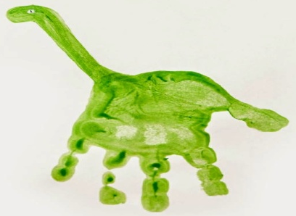
BONS ESTUDOS!!!
COM CARINHO PROFESSORA: TATI E ROSA

